Физическая викторина «Физика и спорт» для учащихся 8 класса.

Цель:
развивать умение наблюдать, анализировать, выдвигать предположения, обосновывать их, проверять экспериментом на спортивной площадке

Готовимся к олимпиаде 2014 году.


1.Почему боксёры ведут бой в перчатках?

2. .Почему боксёров делят по весовым категориям?

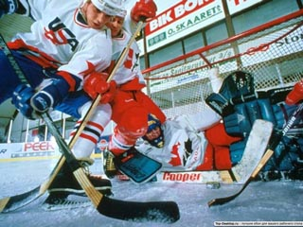
3.Почему в хоккее выбирают защитников
по массивнее, а нападающих - полегче, половчее?

4.Доктор бежит по льду к получившему травму
хоккеисту, мелкими шажками. Почему «мелкими
шажками»?

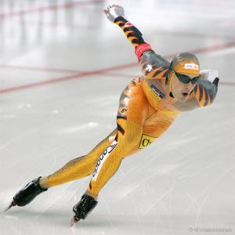

5. Скорость самого быстрого конькобежца 50 км/ч.
Какую дистанцию он пробежал, если бег
длился 37сек?

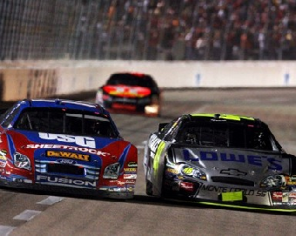

6. Почему водители гоночных
автомобилей ругают «лысую» резину?

7.Как и почему лично вы поднимаетесь вверх по канату вопреки силе тяготения?

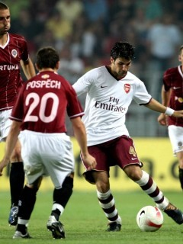
8. Что происходит, когда футболист бьет по мячу ногой?

9.Какие виды спорта основаны на сложении сил?

10.Какой вид трения имеет место:
а) при беге на коньках;
б) при движении на роликовых коньках;
в) при держании в руке мяча, ракетки
г) при катании с горы на лыжах?

Вперёд - к победе!

